福州市2020届高三毕业班适应性练习卷
理科综合试题
（完卷时间：150分钟；满分：300分）
解题可能用到的相对原子质量：H 1 B 11 C 12 N 14 O 16 Na 23 S 32

第I卷（126分）
一、选择题：本题共13小题，每小题6分，在每小题给出的四个选项中，只有一项是符合题目要求的。
1．关于细胞生命活动的变化，描述正确的是
A．种子萌发，细胞内结合水/自由水的值上升
B．从光照转到黑暗，叶绿体内C₃/C₅的值下降
C．从间期进入分裂期后，基因的转录水平下降
D．细胞生长，随着体积增大物质交换效率上升
2．科学选择实验材料是科学研究取得成功的重要保障之一，下列有关叙述错误的是
A．大肠杆菌繁殖周期短且易培养，是研究DNA复制机制的理想材料
B．T₂噬菌体由核酸和蛋白质外壳组成，适合用于探究遗传物质的本质
C．紫色洋葱鳞片叶外表皮细胞没有呼吸作用，适于观察质壁分离及复原
D．水绵叶绿体呈带状，好氧细菌对缺氧敏感，它们是研究光合作用场所的适宜材料
3．某小岛上生活着自然寿命为一年半左右的某种鼠，数量较多且无迁入和迁出。研究人员通过等距布放鼠笼开展每月一次、为期一年的标志重捕，进行其种群特征的研究。下列叙述正确的是
A．标志重捕法可以估算该鼠的种群密度，但不能估算性别比例
B．根据不同时间段标志重捕法所得的数据，可以推算种群增长率
C．若资源均匀分布且有较强的种内竞争，其种群的分布型为随机分布
D．只有少数鼠笼重捕到的雄鼠与上一次为同一个体，说明雄鼠具有领域
4．有关农作物生产措施的叙述，不正确的是
A．农田及时除草，可防止因竞争加剧导致减产
B．大棚栽培适当通风，能提高农作物光合作用暗反应速率
C．套种使农田群落结构简化，并减少生产者呼吸作用消耗量
D．轮作能提高农作物对矿质元素利用率，并改变原有的食物链
5．多组黄色小鼠（A^{vy}A^{vy}）与黑色小鼠（aa）杂交，F₁中小鼠表现出不同的体色，是介于黄色和黑色之间的一些过渡类型。经研究，不同体色小鼠的A^{vy}基因中碱基序列相同，但某些核苷酸有不同程度的甲基化现象。甲基化程度越高，A^{vy}基因的表达受到的抑制越明显。有关推测错误的是
A．A^{vy}和a基因存在可杂交序列
B．不同体色的F₁小鼠基因型不同
C．A^{vy}和a基因的遗传行为遵循孟德尔分离定律
D．基因的甲基化程度越高，F₁小鼠体色就越偏黑
6．水稻的非糯性(W)对糯性(w)为显性，非糯性品系所含淀粉遇碘呈蓝色，糯性品系所含淀粉遇碘呈红色。将W基因用红色荧光标记，w基因用蓝色荧光标记。下面对纯种非糯性与糯性水稻杂交的子代的叙述错误的是(不考虑基因突变)
A．观察F_{l}未成熟花粉时，发现2个红色荧光点和2个蓝色荧光点分别移向两极，是分离定律的直观证据
B．观察F_{l}未成熟花粉时，发现1个红色荧光点和1个蓝色荧光点分别移向两极，说明形成该细胞时发生过染色体片段交换
C．选择F₁成熟花粉用碘液染色，理论上蓝色花粉和红色花粉的比例为1∶1
D．选择F₂所有植株成熟花粉用碘液染色，理论上蓝色花粉和红色花粉的比例为3∶1
7. 化学与人类生活、生产和社会可持续发展密切相关，下列说法错误的是
A．84消毒液具有强氧化性，可用于居家环境杀菌消毒
B．加强生活垃圾分类与再生资源回收有利于践行“绿水青山就是金山银山”的理念
C．中国华为自主研发的5G芯片巴龙5000的主要材料是Si
D．太阳能光催化环境技术技术可以将二氧化碳转化为燃料，该燃料属于一次能源
8. 从杨树中提取的Z是具有美白功效的化妆品的组分。现可用如下反应制备：
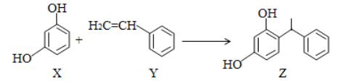
下列叙述错误的是
A．上述X+Y→Z反应属于加成反应
B．Z在苯环上的一氯代物有8种
C．Z所有碳原子不可能处于同一平面
D．Y可作为加聚反应的单体
浓硫酸
170℃
9.实验室常用乙醇和浓硫酸共热制取乙烯：CH₃CH₂OH H₂C=CH₂↑+H₂O
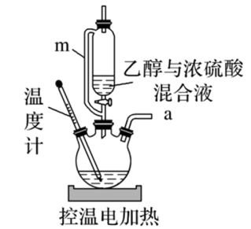
某同学用以下装置进行乙烯制取实验。下列叙述不正确的是
A.m的作用是确保乙醇与浓硫酸能顺利流下
B.电控温值可设置在165-175℃
C.a出来的气体可用瓶口向下排空气法收集
D.烧瓶内可放几粒碎瓷片以防爆沸
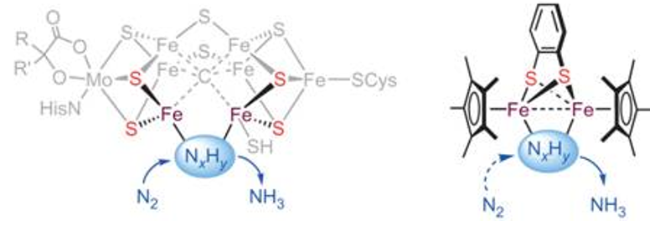
10.生物固氮与模拟生物固氮都是重大基础性研究课题。大连理工大学曲景平教授团队设计合成了一类新型邻苯二硫酚桥联双核铁配合物，建立了双铁分子仿生化学固氮新的功能分子模型。右图是所发论文插图。以下说法错误的是
A．催化剂不能改变反应的焓变
B．催化剂不能改变反应的活化能
C．图中反应中间体N_{X}H_{Y}数值Y:X＜3
D．图示催化剂分子中包含配位键
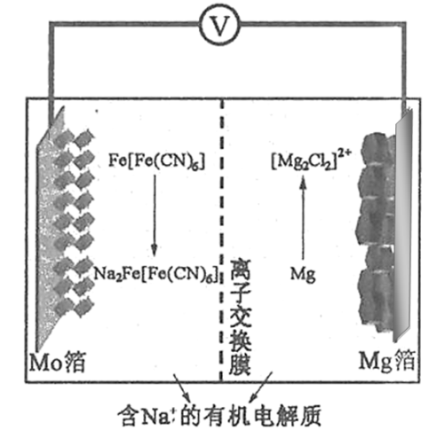
11. 某可充电钠离子电池放电时工作原理如图所示，下列说法错误的是
A．放电时电势较低的电极反应式为：
Fe[Fe(CN)₆]＋2Na＋＋2e－ = Na₂Fe[Fe(CN)₆]
B．外电路中通过0.2mol电子的电量时，负极质量变化为2.4g
C．充电时，Mo箔接电源的正极
D．放电时，Na＋从右室移向左室
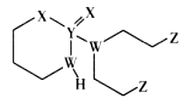
12. 某抗癌药物的结构简式如图所示，其中W、X、Y、Z是原子序数依次增大的短周期主族元素，W、Y同主族，Y、Z的最外层电子数之和是X的最外层电子数的2倍。下列叙述正确的是
A.元素的非金属性：W>Z>X
B.Y的最高价氧化物的水化物是强酸
C.W的最简单氢化物与Z的单质混合后可产生白烟
D.Y、Z形成的化合物中，每个原子均满足8电子结构
13.利用pH传感器探究NaOH溶液与硫酸、硫酸铜混合溶液发生反应的离子反应顺序，绘得三份曲线图如下。已知实验使用的NaOH溶液浓度和滴速相同；硫酸溶液和硫酸铜溶液浓度相同；混合溶液中两溶质的浓度也相同。
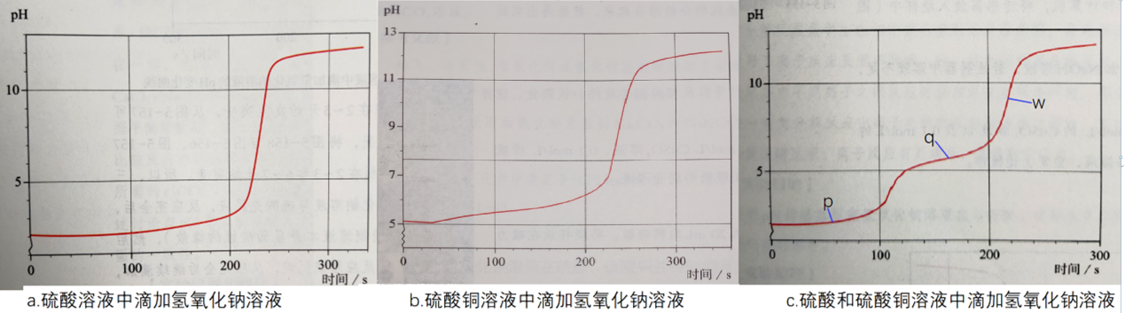
以下解读错误的是
A. 三个时点的c(Cu²⁺)：p＞q＞w
B. w点： c(Na⁺)＞c(SO₄²⁻)＞c(OH⁻)＞c(Cu²⁺)
C. 混合溶液中滴加NaOH溶液，硫酸先于硫酸铜发生反应
D. q点时溶液离子浓度：c(SO₄²⁻)+c(OH⁻)=c(Cu²⁺)+c(H⁺)+c(Na⁺)

二、选择题：本题共8小题，每小题6分。在每小题给出的四个选项中，第14～18题只有一项符合题目要求，第19～21题有多项符合题目要求。全部选对的得6分，选对但不全的得3分，有选错的得0分。
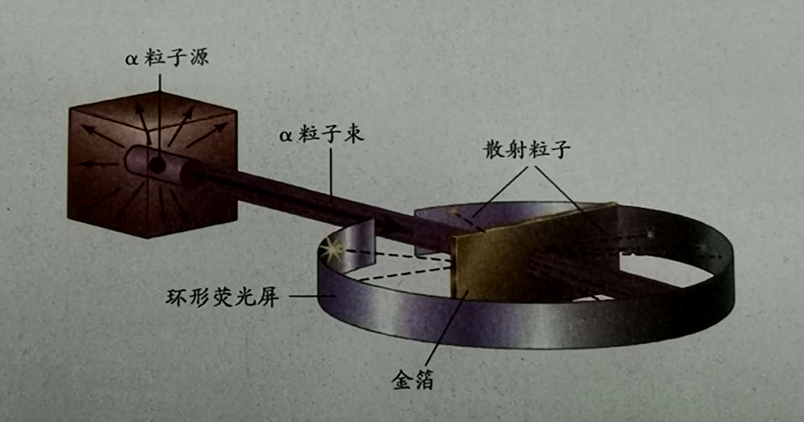
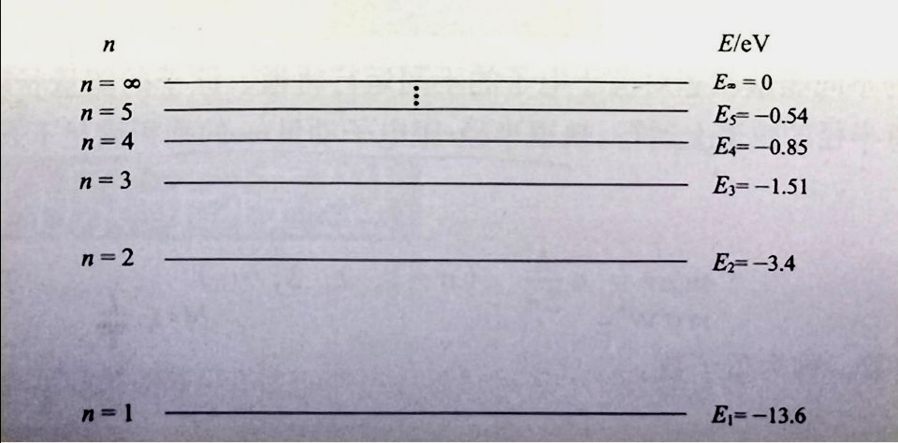
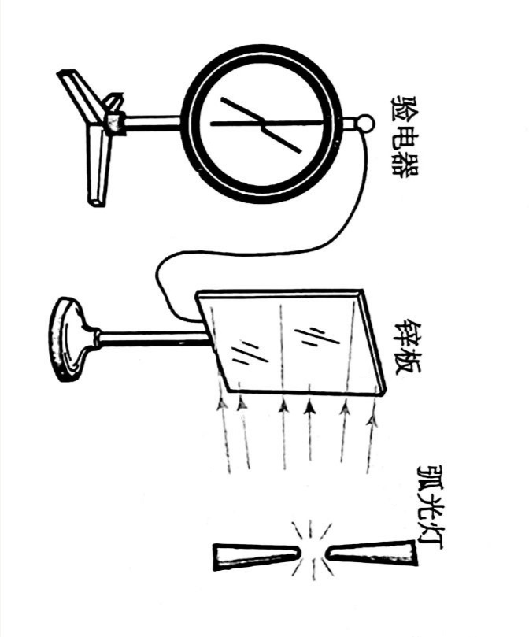
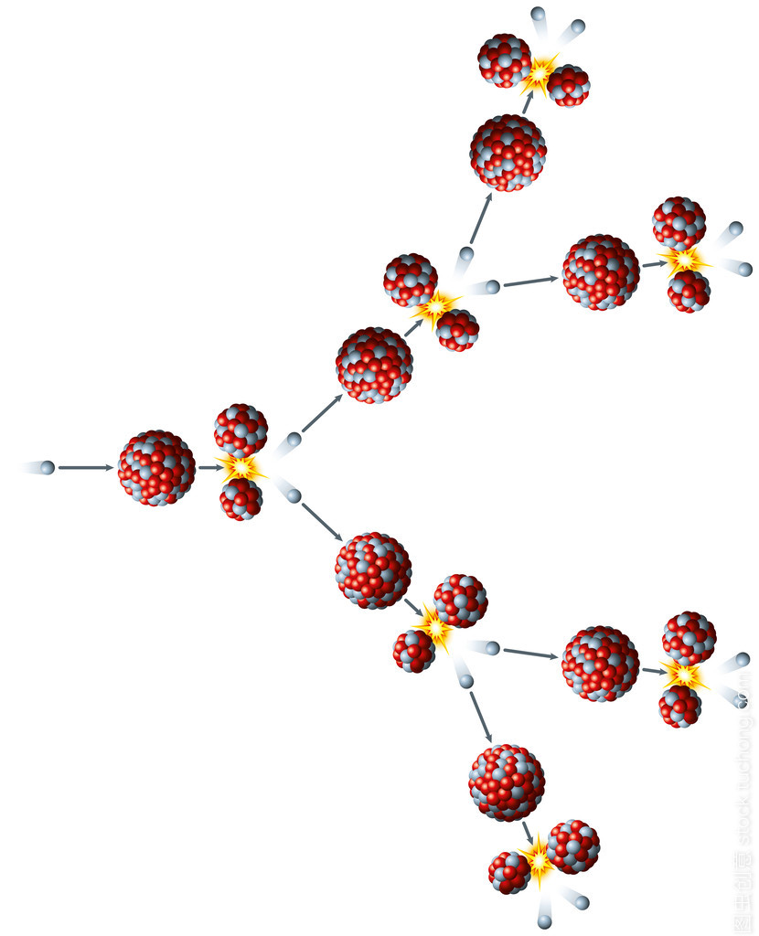
14．与下列图片相关的物理知识说法正确的是
甲 乙 丙 丁
A．甲图，汤姆生通过α粒子散射实验，提出了原子核的概念，建立了原子核式结构模型
B．乙图，氢原子的能级结构图，大量处于n=4能级的原子向低能级跃迁时，能辐射6种不同频率的光子
C．丙图，“光电效应”实验揭示了光的粒子性，爱因斯坦为此提出了相对论学说，建立了光电效应方程
D．丁图，重核裂变产生的中子能使核裂变反应连续得进行，称为链式反应，其中一种核裂变反应方程为 ${}_{\text{92}}^{\text{235}}{}U$→${}_{\text{56}}^{\text{141}}{}\text{Ba}$+${}_{\text{36}}^{\text{92}}{}\text{Kr}$+2${}_{0}^{1}{}n$
15．2019年12月27日20时45分，长征五号遥三运载火箭在中国海南文昌航天发射场点火升空，2000多秒后将实践二十号卫星送入预定轨道，发射飞行试验取得圆满成功。长征五号号称“胖五”，其起飞重量约870吨，直径5m，全长57米，起飞推力超1000吨，运载能力近25吨；未来月球探测器、火星探测器和载人空间站都要靠“胖五”来发射升空。这次发射的实践二十号卫星是地球同步轨道卫星。以下判断中正确的是
A．“胖五”选在纬度较低的海南文昌发射场发射，是为了充分利用地球自转的线速度
B．“胖五”在加速起飞时推力大于重力，减速返回地面时推力将小于重力
C．实践二十号卫星的运行速度大于$7\text{.}9\text{km/s}$
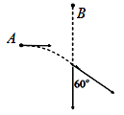
D．火星探测器的发射速度应大于$7\text{.}9\text{km/s}$，小于$\text{11}\text{.}2\text{km/s}$
C
16. 如图，小球甲从A点水平抛出，将小球乙从B点自由释放，两小球先后经过C点时速度大小相等，方向夹角为60°，已知A、C高度差为h，两小球质量均为m，不计空气阻力，由以上条件可知
A．两小球在C点的速度大小均为$2\sqrt{\text{gh}}$
B．A、B两点高度差为4h
C．甲小球在C点时重力的瞬时功率为$2\text{mg}\sqrt{2\text{gh}}$
D．乙小球在C点时的动量大小为$2m\sqrt{2\text{gh}}$
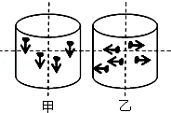
17．如图，甲、乙为高和直径相等的圆筒状容器，在甲容器中顶面和底面间加上电压U，沿圆筒轴线方向形成一个匀强电场，在乙容器圆筒轴线处放一直导线，在导线与筒壁间所加的电压也等于U，形成沿半径方向的辐向电场，大量电量和质量均相同的带电微粒，在两个区域内由静止释放后运动方向如图所示。不计微粒重力，不考虑微粒间的相互作用，则在两种容器中
A．甲容器中电场方向沿轴线竖直向下，乙容器中电场方向由轴线向外
B．微粒都做匀加速直线运动
C．微粒的电势能都减小
D．甲容器中电场对单个微粒做功的最大值是乙容器的2倍
18. 如图甲所示，理想变压器原、副线圈的匝数比为Error: Reference source not found，b是原线圈的中心抽头，图中电表均为理想的交流电表，定值电阻Error: Reference source not found，其余电阻均不计。从某时刻开始在c、d两端加上如图乙所示的交变电压．则下列说法中正确的有
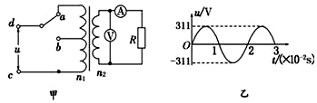
A．当单刀双掷开关与a连接时，电压表的示数为$\text{31}\text{.}1V$Error: Reference source not found
B．当单刀双掷开关与b连接时，在$t=0\text{.}\text{01}s$Error: Reference source not found时刻，电流表示数为$4\text{.}4A$Error: Reference source not found
C．当单刀双掷开关由a拨向b时，副线圈输出电压的频率变为$\text{25}\text{Hz}$Error: Reference source not found
D．当单刀双掷开关由a拨向b时，原线圈的输入功率变小
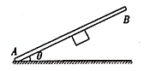
19．如图所示，铁板AB与水平地面间的夹角为θ，一块磁铁吸附在铁板下方。现缓慢抬起铁板B端使θ角(始终小于90°)增大的过程中，磁铁始终相对铁板静止，磁铁对铁板的吸力大小不变。下列说法正确的是
A．铁板对磁铁的作用力保持不变
B．铁板对磁铁的弹力逐渐增大
C．铁板对磁铁的摩擦力做负功
D．铁板对磁铁的弹力冲量等于零
20．如图所示，轻质弹簧的左端固定，并处于自然状态，小物块的质量为m，从A点向左沿水平地面运动，压缩弹簧后被弹回，运动到A点恰好静止，物块向左运动的最大距离为s，与地面间的动摩擦因数为μ，重力加速度为g，弹簧未超出弹性限度。在上述过程中
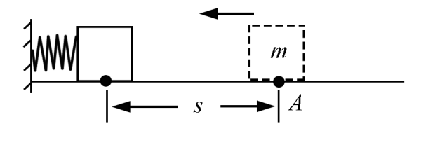
A．弹簧的最大弹力大于μmg
B．物块克服摩擦力做的功为μmgs
C．弹簧的最大弹性势能为2μmgs
D．物块在A点的初速度为$2\sqrt{μ\text{gs}}$

21．如图所示，正方形导线框处于足够大的匀强磁场中，磁场方向垂直框平面，磁感应强度随时间均匀增加，变化率为k。导体框质量为m、边长为L，总电阻为R，在恒定外力F作用下由静止开始运动。下列说法正确的是
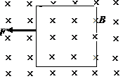
A．线框中有顺时针方向的感应电流
B．线框中的感应电流逐渐增大到某个最大值后不变
C．线框将做匀加速运动，加速度大小为$\frac{F}{m}$
D．线框中感应电流做功的功率为$\frac{k^{2}L^{4}}{R}$

第Ⅱ卷（174分）
三、非选择题：包括必考题和选考题两部分。第22题～第32题为必考题，每个考题考生都必须作答，第33～38为选考题，考生根据要求作答。
（一）必考题（11题，共129分）
22．（5分）用如图所示的甲、乙两种装置都可以进行“探究做功与物体速度变化的关系”实验：
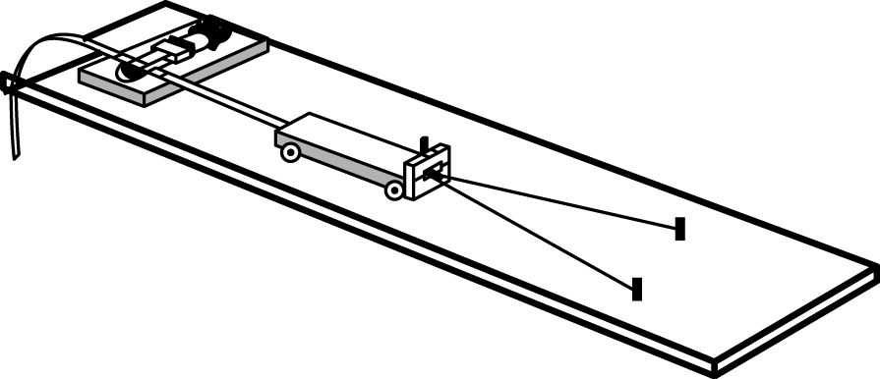
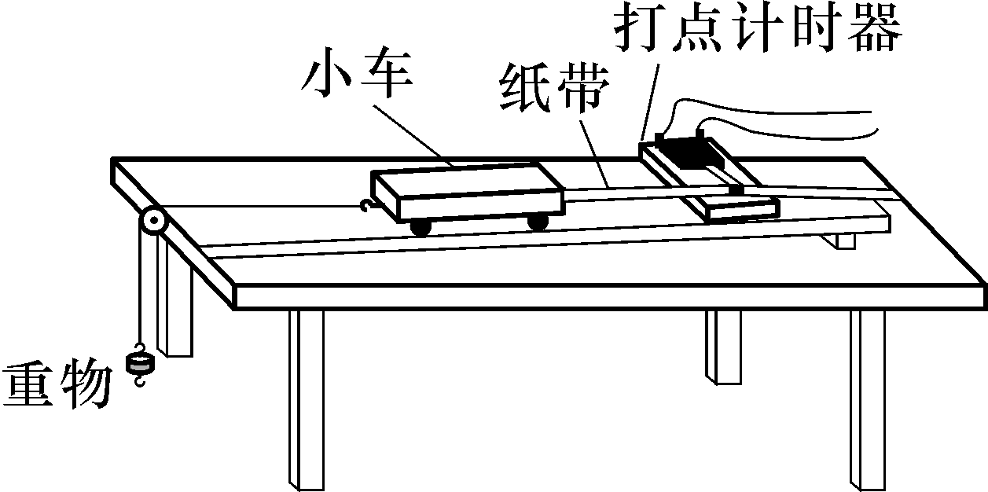
打点计时器
纸带
小车
橡皮筋
乙
甲

（1）a、b是两个实验中打出的纸带的一部分，A、B、C、…、G是纸带上标出的计数点，每两个相邻的计数点之间还有4个打出的点未画出。其中图__ __（填“a”或“b”）所示的是用乙装置的实验纸带。用甲装置实验时打下F点的瞬时速度v=__ __m/s（保留2位有效数字）。
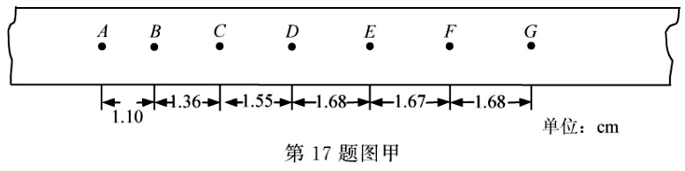
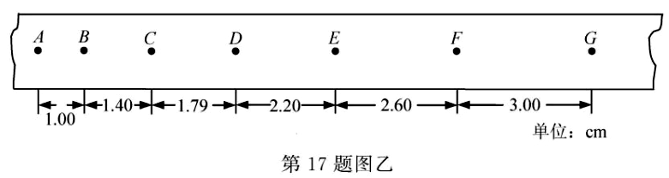
a
b

（2）在用乙装置进行的实验中，平衡阻力后，小车与橡皮筋组成的系统在橡皮筋恢复形变前机械能__ _（填“守恒”或“不守恒”）。

23.（10分）某同学要将一量程为250 μA的微安表改装为量程为5.0V的电压表。该同学测得微安表内阻为1200 Ω，经计算后将一阻值为R的电阻与该微安表连接，进行改装。然后利用一标准电压表，根据图(a)所示电路对改装后的电表进行校正（虚线框内是改装后的电表）。
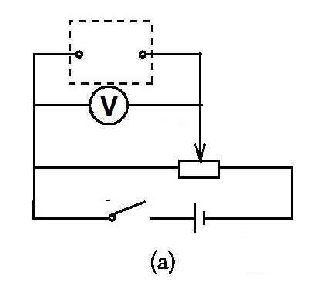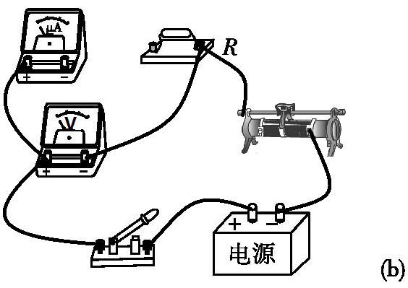
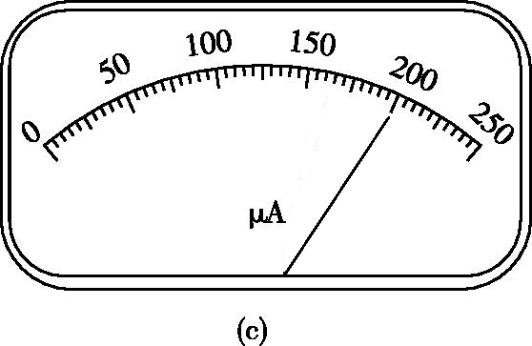
- 改装时，该同学选用的电阻R的阻值应为 ___Ω，与微安表_ _联（填“串”或“并”）；
- 根据校正电路(a)，补全图(b)中的实物连线；
- 当标准电压表的示数为4.80 V时，微安表的指针位置如图(c)所示。由此可以推测出所改装的电表量程不是预期值，而是 V（答案填三位有效数字）。要修正改装电表的量程，可以采用以下措施中的 (填正确答案标号) 。
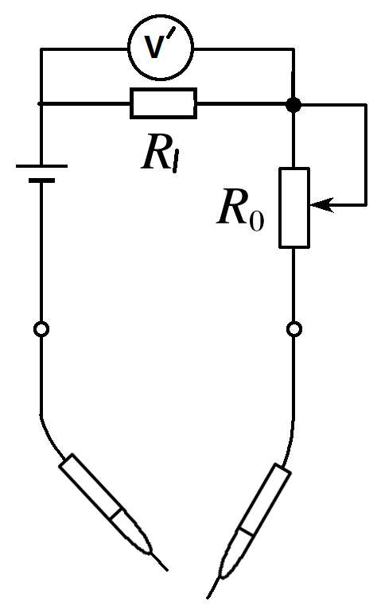
A．在R上并联一个比R大得多的电阻
B．在R上并联一个比R小得多的电阻
C．在R上串联一个比R大得多的电阻
D．在R上串联一个比R小得多的电阻
(4)如果将该改装修正好的电压表（图中用V′表示）再连接到如图所示电路中，可以作为万用表的欧姆档使用，若已知电源电动势为6.0V，与电压表并联的电阻，则该欧姆档的中值电阻为 Ω。

24．(12分)
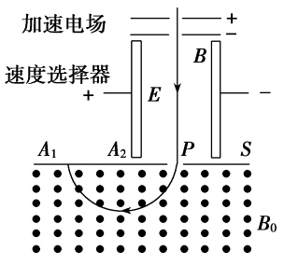
图为质谱仪的结构示意，由加速电场、速度选择器、偏转磁场三部分组成。一个质量为m，电荷量为q的粒子从加速电场的正极板附近由静止释放，沿直线运动，经速度选择器后由P点垂直射入磁感应强度为B₀匀强磁场，最后垂直打在位于A₁A₂间的照相底片上的P'点。已知PP'间的距离为L，速度选择器中的匀强电场的场强大小为E，不计粒子重力。求：
P'
偏转磁场
- 速度选择器中的磁场B的方向和大小；
- 加速电场的电压U。

25．(20分)
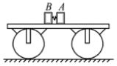
光滑水平面上有一质量m_{车}＝1.0kg的平板小车，车上静置A、B两物块。物块由轻质弹簧无栓接相连（物块可看作质点），质量m_{A}＝m_{B}＝1.0kg。A距车右端x₁（x₁＞1.5m），B距车左端x₂＝1.5m，两物块与小车上表面的动摩擦因数均为μ＝0.1．车离地面的高度h＝0.8m，如图所示。某时刻，将储有弹性势能E_{p}＝4.0J的轻弹簧释放，使A、B瞬间分离，A、B两物块在平板车上水平运动。重力加速度g取10m/s²，求：
（1）弹簧释放瞬间后A、B速度的大小；
（2）B物块从弹簧释放后至落到地面上所需时间；
（3）若物块A恰好未离开车，求x₁的值及两物块在平板车上运动的整个过程中系统产生的热量。

26.（14分）硼及其化合物在工业、医药、农业等部门有许多用途。某工厂以铁硼精矿(主要成分为B₂O₃·2MgO，还有SiO₂、CaO、FeO等杂质)制取制硼酸、金属镁的工艺流程图如下:
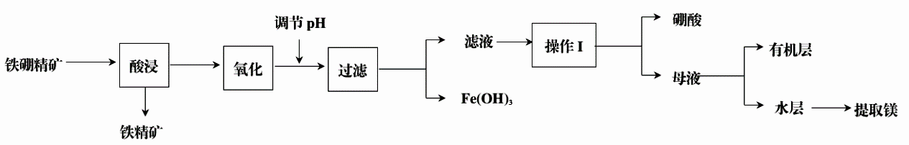
已知：硼酸在不同温度下的溶解度:
温度(℃) | 0 | 10 | 20 | 30 | 40 | 50 | 60 | 70 | 80 | 90
溶解度(g/100g 水) | 3 | 3 | 5 | 7 | 9 | 11 | 15 | 18 | 23 | 29
回答下列问题：
（1）使用盐酸酸浸，过程中主要反应的化学方程式为_________,为提高浸出速率，可采取的措施有_________（写出两条）。
（2）酸浸时，温度与硼浸出率的关系如图所示，则合适的酸浸温度为_________。
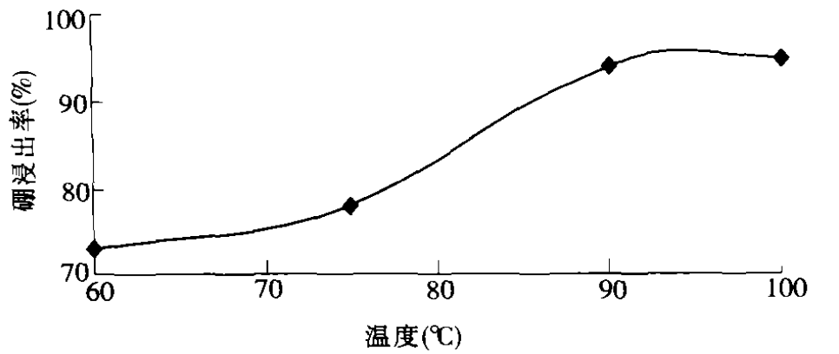
（3）浸出液“氧化”的是将溶液中的Fe²⁺用_______试剂氧化为Fe³⁺，反应的离子方程式为_________。
（4）从滤液中获得H₃BO₃晶体的“操作I”具体操作是_________。
（5）操作1后尚有约30%硼元素存在母液，向母液中加入有机萃取剂萃取分液，此时硼酸处于_________层中(填“有机”或“无机”)。实验室模拟“萃取”操作使用的玻璃仪器除烧杯外，另一主要玻璃仪器是_________。
（6）某工厂用的铁硼精矿制备硼酸，得到纯度为99.8%的硼酸，则铁硼精矿中硼的质量分数是__________（列式表达）。
27.（14分）二氧化硫（SO₂）是一种在空间地理、环境科学、地质勘探等领域受到广泛研究的一种气体。
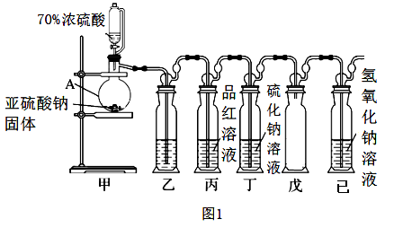
Ⅰ.某研究小组设计了一套制备及检验SO₂部分性质的装置，如图1所示。
（1）仪器A的名称____________。
（2）装置乙的作用是为了观察生成SO₂的速率，则装置乙中加入的试剂是____________。
（3）①实验前有同学提出质疑：该装置没有排空气，而空气中的O₂氧化性强于SO₂，因此装置丁中即使有浑浊现象也不能说明是SO₂导致的。请你写出O₂与Na₂S溶液反应的化学反应方程式____________。
②为进一步检验装置丁产生浑浊现象的原因，进行新的实验探究。实验操作及现象见下表。
序号 | 实验操作 | 实验现象
1 | 向10mL 1mol·L⁻¹Na₂S溶液中通O₂ | 15min后，溶液才出现浑浊
2 | 向10mL 1mol·L⁻¹Na₂S溶液中通SO₂ | 溶液立即出现黄色浑浊
由实验现象可知：该实验条件下Na₂S溶液出现浑浊现象是SO₂导致的。你认为上表实验1反应较慢的原因可能是____________。
Ⅱ.铁矿石中硫元素的测定可以使用燃烧碘量法，其原理是以氮气为载体，以稀盐酸、淀粉和碘化钾的混合溶液为吸收液，用0.0010mol·L⁻¹KIO₃标准溶液进行滴定。检测装置如图2所示
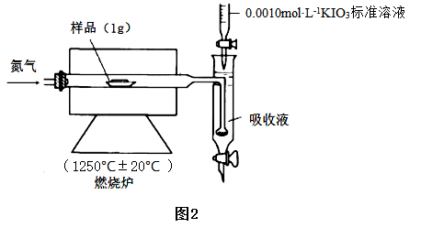
[查阅资料] ①实验进行5min样品中的S元素都可转化为SO₂
②2IO₃⁻+5SO₂+4H₂O 8H⁺+5SO₄²⁻ +I₂
③I₂+SO₂+2H₂O2I⁻+SO₄²⁻+ 4H⁺
④IO₃⁻+5I⁻+6H⁺3I₂+3H₂O
（4）工业设定的滴定终点现象是____________。
（5）实验一:不放样品进行实验，5min后测得消耗标准液体积为V₁
实验二:加入1g样品再进行实验，5min后测得消耗标准液体积为V₂
①比较数据发现V₁远远小于V₂，可忽略不计。则设置实验一的目的是____________。
②测得V₂的体积如下表
序号 | 1 | 2 | 3
KIO₃标准溶液体积/mL | 10.02 | 9.98 | 10.00
该份铁矿石样品中硫元素的质量百分含量为____________。

28.（15分）脱除工业废气中的氮氧化物（主要是指NO和NO₂）可以净化空气、改善环境，是环境保护的主要课题。
（1）早期是利用NH₃还原法，可将NOx还原为N₂进行脱除。
已知：①4NH₃(g)＋5O₂(g)4NO(g)＋6H₂O(g) ΔH＝－905.9 kJ·mol⁻¹
②N₂(g)＋O₂(g)2NO(g) ΔH＝+180 kJ·mol⁻¹
③H₂O(g) H₂O(l) ΔH＝－44 kJ·mol⁻¹
写出常温下，NH₃还原NO反应的热化学方程式：____________。
（2）以漂粉精溶液为吸收剂可以有效脱除烟气中的NO。
①漂粉精溶液的主要成分是Ca(ClO)₂，若吸收过程中，消耗的Ca(ClO)₂与吸收的NO的物质的量之比为3:4，则脱除后NO转化为____________。
②某一兴趣小组研究不同温度下相同浓度漂粉精溶液对NO脱除率的影响，结果如图1所示。图1中，40～60℃ NO脱除率上升可能的原因为____________；60～80℃ NO脱除率下降可能的原因为____________。
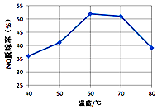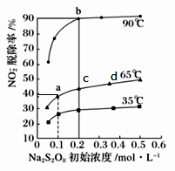
图1 图2
（3）过硫酸钠（Na₂S₂O₈）氧化去除NO
第一步：NO在碱性环境中被Na₂S₂O₈氧化为NaNO₂
第二步： NaNO₂继续被氧化为NaNO₃，反应为NO₂﹣+S₂O₈^{2﹣}+2OH﹣⇌NO₃﹣+2SO₄^{2﹣}+H₂O。
不同温度下，平衡时NO₂﹣的脱除率与过硫酸钠（Na₂S₂O₈）初始浓度（指第二步反应的初始浓度）的关系如图2 所示。
①a、b、c、d四点平衡常数K由大到小的顺序为____________，原因是____________。
②若a点（0.1，40%）时，NO₂⁻的初始浓度为a mol·L⁻¹，平衡时pH=13，则65℃时，第二步反应的平衡常数K=____________。（用含a的代数式表示，已知65℃时K_{w}=1.0ⅹ10⁻¹³）
（4）利用新型材料光催化脱除NO法如下图所示。

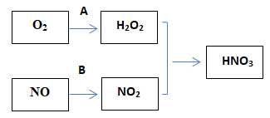
某电化小组将过程A、B设计成酸性电解池反应，则该反应中阴极反应方程式为
。
29．为研究某植物去果实后对叶片光合作用的影响，选取已结有多个果实的植株，去除不同比例果实，3天后测定叶片的光合速率以及蔗糖和淀粉含量，结果如图。
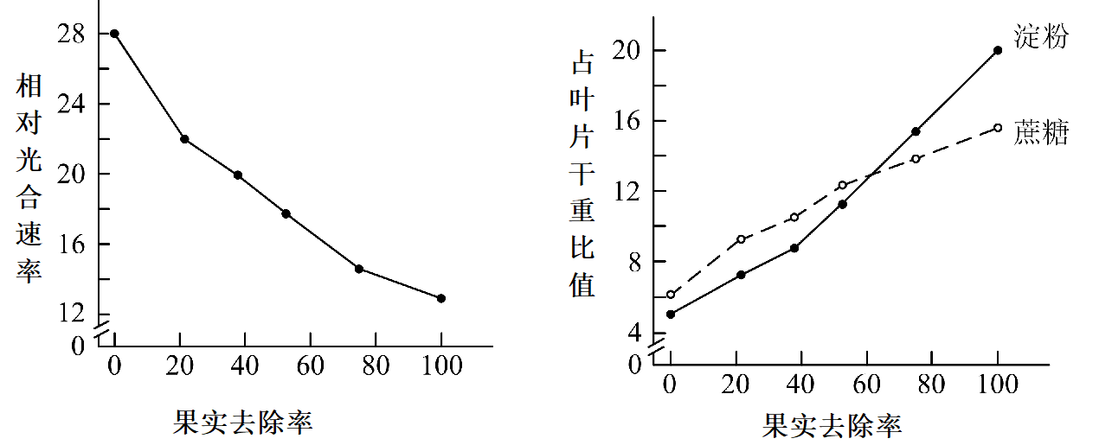
（1）叶片光合作用暗反应中，经过二氧化碳的 和C₃的 两个过程，产生了糖类等有机物。
（2）该研究测定叶片光合作用速率时，要控制好 等无关变量（至少两个以上），以单位时间、单位面积的 代表净光合作用速率。
（3）依上述结果可推测，叶片光合产物的积累会抑制光合作用。为验证推测，某同学利用去除全部果实的植株进行如下处理：剪除部分叶片，然后在适宜光照下检测叶片的光合速率，若检测结果是叶片光合速率上升，则支持上述推测。请问该实验思路应如何完善改进？

。
30．图示HIV病毒侵入实验动物体内后一些生命活动过程，请回答下列问题：
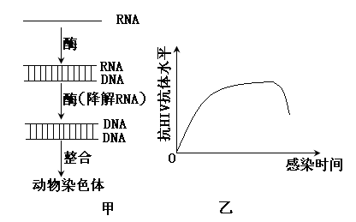
（1）甲图中以RNA为模板合成RNA-DNA结合物过程需要 酶。
（2）实验动物体抗HIV抗体是由 细胞产生的，该抗体无法彻底清除HIV病毒，HIV病毒以T淋巴细胞为主要宿主细胞，据此解释感染较长时间后动物体内抗体水平下降的原因是 ，实验动物感染HIV病毒后恶性肿瘤发病率显著上升，是因为感染导致机体 （免疫功能）缺失。
(3)不同传染病的病原体不同，写出一条确认某微生物为该传染病病原体的必要条件
_____________________________________________________________________，痊愈者血清能帮助重症患者康复，起主要作用的成分是 。
31．历史上塞罕坝林场由于过度采伐，土地日渐贫瘠，森林覆盖率只有11．4%。自1962年，塞罕坝林场三代建设者在“黄沙遮天日，飞鸟无栖树”的荒漠沙地上艰苦奋斗、甘于奉献，使森林覆盖率达到80%，创造了荒原变林海的人间奇迹。回答下列相关问题：
（1）对遭受破坏的塞罕坝林场进行恢复，就是要恢复林场的结构和功能。林场生态系统的结构包括 ___________和 ___________两方面，人工种植品种选择的标准是 _______________。（答出两点）
（2）荒原变林海的过程中，该群落的单位面积CO₂吸收量显著上升，原因是：
___________________________________________________________________________。
（3）为了防治害虫，林场建设者施用人工合成的性引诱剂诱杀害虫的雄性个体来降低害虫的发生率，其原理是 _________________
___________________________________________________________________________。
（4）塞罕坝林场的主要树种为针叶松，其常见病虫害之一为松毛虫。林场建设者提出了防治松毛虫的两种方案：方案一是喷施高效农药；方案二是投放松毛虫的天敌松毛虫寄生蜂。请对上述两种方案进行评价： ____________________
__________________________________________________________________________。
32．杂交水稻是我国对当代世界农业的巨大贡献，在实际种植过程中体现了巨大的杂种优势。
（1）水稻的花小，为两性花，多对基因与花粉的育性有关，雄性不育植株品系的发现，为杂交制种过程中节省了 这一繁琐操作，并且避免了 __，可保证杂种优势。科研人员在野生型A品系水稻中发现了雄性不育突变株58S，该突变株在短日照下表现为可育,长日照下表现为雄性不育。为确定突变株A不育性状是否可以遗传，实验思路是：________________________________________________________
__________________________________________________________________
（2）为研究突变株58S不育性状的遗传规律，分别用不同品系的野生型（野生型A品系和野生型B品系）水稻进行如下杂交实验，实验结果如下表：

组别 | 杂交组合 | F₁表现型 | F₂表现型及个体数
甲 | 58S (♂)×野生型A(♀) | 全部可育 | 683可育，227雄性不育
甲 | 58S (♀)×野生型A(♂) | 全部可育 | 670可育，223雄性不育
乙 | 58S (♂)×野生型B(♀) | 全部可育 | 690可育，45雄性不育
乙 | 58S(♀)×野生型B(♂) | 全部可育 | 698可育，46雄性不育
甲组数据说明58S突变株是 A品系雄性育性的________（填“一对”或“两对”）基因发生_________突变引起，乙组数据说明控制58S花粉育性的等位基因的数量及关系是_______________________________________
（3）在培育水稻高产量品种探索过程中，品种的短秆化是一个里程牌，从生物体能量分配的角度看，短秆化能提高产量的原因是 ___________________。杂交育种的成功是历史性的突破，野生水稻为杂交育种提供许多优良基因来源，体现生物多样性的 价值。

（二）选考题：共45分。请考生从给出的2道物理题、2道化学题、2道生物题中每科任选一题做答，并用2B铅笔在答题卡上把所选题目对应题号右边的方框涂黑。注意所做题目的题号必须与所涂题目的题号一致，在答题卡选答区域指定位置答题。如果多做，则每学科按所做的第一题计分。
33．[物理——选修3-3]（15分）
（1）（5分）关于对分子动理论、气体和晶体等知识的理解，下列说法正确的是__ __（填正确答案标号。选对1个得2分，选对2个得4分，选对3个得5分。每选错1个扣3分，最低得分为0分）
A．温度高的物体，其分子的平均动能一定大
B．液体的分子势能与体积无关
C．晶体在物理性质上可能表现为各向同性
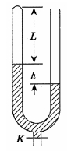
D．温度升高，气体的压强一定变大
E．热量可以从低温物体传给高温物体
（2）（10分如图所示，一端封闭、粗细均匀的U形玻璃管开口向上竖直放置，管内用水银将一段气体封闭在管中当温度为280K时，被封闭的气柱长L=25cm，两边水银柱高度差h=5cm，大气压强p₀=75cmHg。
①加热封闭气体，为使左端水银面下降h₁=5cm，求此时封闭气体的温度；
②封闭气体的温度保持①问中的值不变，为使两液面相平，求需从底端放出的水银柱长度。

34．［物理——选修3-4］（15分）
（1）（5分）如图，a、b、c、d是均匀介质中水平轴上的四个质点，相邻两点的间距依次为4m、6m和8m。一列简谐横波沿x轴正向传播，在时刻传到质点a处，使质点a由平衡位置开始竖直向下运动。波继续向前传播，时质点b已经通过了8cm路程并第一次回到了平衡位置，此时质点c刚好开始振动。则下列说法正确的是 （填正确答案标号。选对1个得2分，选对2个得4分，选对3个得5分。每选错1个扣3分，最低得分为0分）
A．该波的波速为1.6cm/s
b
a
d
c
x
B．质点c开始振动后，其振动周期为6s
C．当t>5s后，质点b向下运动时，质点c一定向上运动
D．在7s<t<9s的时间间隔内质点c向上加速运动
E．在t=10s时刻质点d的加速度方向向上
（2）（10分）如图所示，ABCD是一直角梯形棱镜的横截面，位于截面所在平面内的一束光线由O点垂直AD边射入。已知棱镜的折射率$n=\sqrt{2}$，AB＝BC＝8cm，OA=2cm，$∠\text{OAB}={\text{60}}^{∘}$。求：
①光线第一次射出棱镜时，出射光线的方向；
②第一次的出射点距C多远。

35．（15分）【化学——选修3:物质结构与性质】
铁被誉为“第一金属”，铁及其化合物广泛应用于生活、生产、国防等领域。
（1）已知：元素的一个基态的气态原子得到一个电子形成-1价气态阴离子时所放出的能量称为该元素的第一电子亲和能，用E₁表示。从-1价的气态阴离子再得到1个电子，成为-2价的气态阴离子所放出的能量称为第二电子亲和能E₂，依此类推。
FeO是离子晶体，其晶格能可通过如下的Born－Haber循环计算得到。
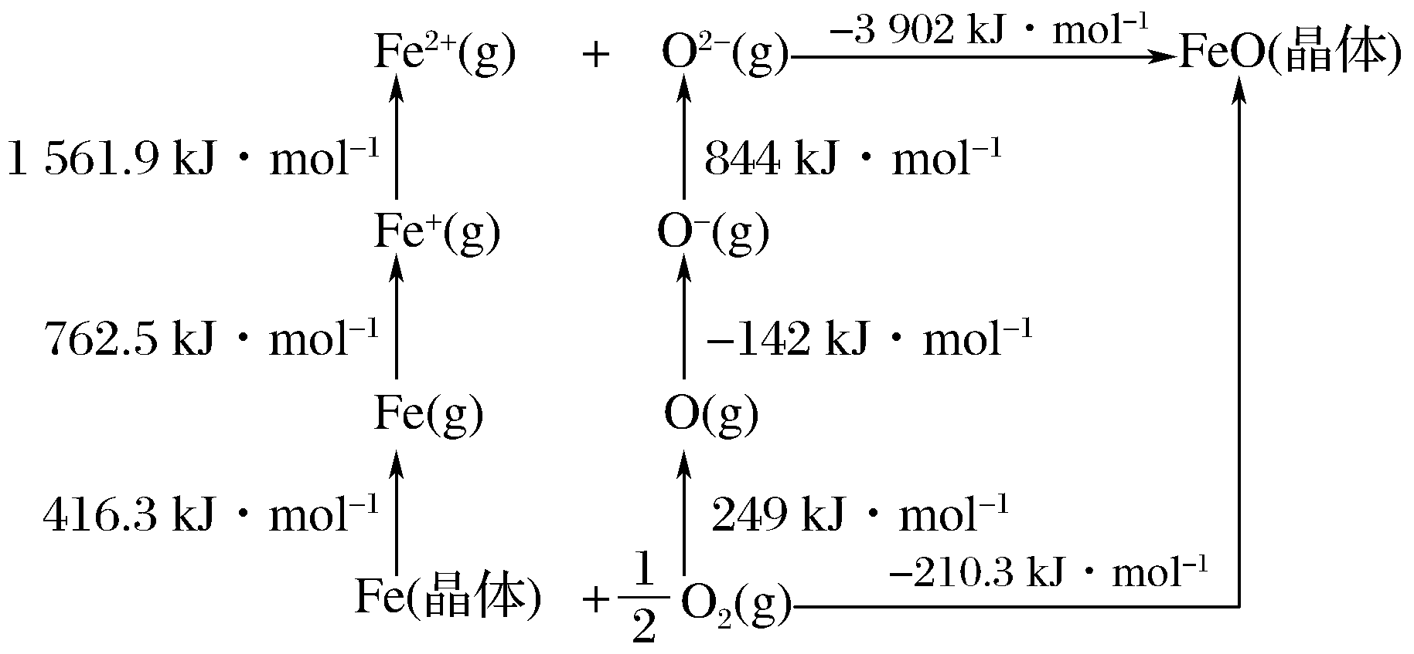
铁单质的原子化热为____________kJ·mol^{－1}，FeO的晶格能为____________kJ·mol^{－1}，基态O原子E₁____________E₂(填“大于”或“小于”)，从原子结构角度解释_____________。
（2）乙二胺四乙酸又叫做EDTA（图1），是化学中一种良好的配合剂，形成的配合物叫做螯合物。EDTA在配位滴定中经常用到，一般是测定金属离子的含量。已知：EDTA配离子结构（图2）。
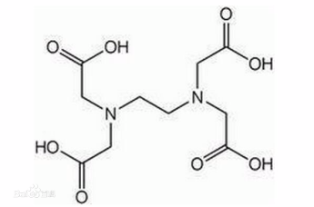 | 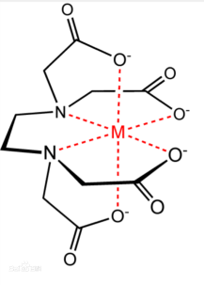 | 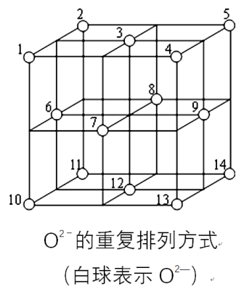
图1 | 图2 | 图3

EDTA中碳原子轨道的杂化类型为____________，EDTANa-Fe（Ⅲ）是一种螯合物，六个配位原子在空间构型为____________。EDTANa-Fe（Ⅲ）的化学键除了σ键和配位键键外，还存在____________。
- Fe₃O₄晶体中，O^{2－}的重复排列方式如图3所示，该排列方式中存在着由如1、3、6、7的O^{2－}围成的正四面体空隙和如3、6、7、8、9、12的O^{2－}围成的正八面体空隙。Fe₃O₄中有一半的Fe³⁺填充在正四面体空隙中，另一半Fe³⁺和Fe²⁺填充在正八面体空隙中，则Fe₃O₄晶体中，O^{2－}数与正四面体空隙数（包括被填充的）之比为____________，有____________%的正八面体空隙填充阳离子。Fe₃O₄晶胞的八分之一是图示结构单元（图3），晶体密度为5.18 g/cm³，则该晶胞参数a =____________pm。（写出计算表达式）

36. (15分）［化学——选修5《有机化学基础》］
为了寻找高效低毒的抗肿瘤药物，化学家们合成了一系列新型的1,3- 二取代酞嗪酮类衍生物。
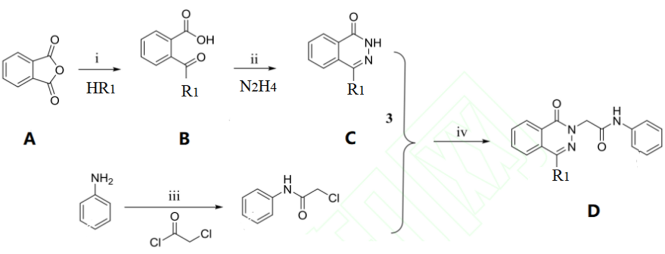
(1)化合物B 中的含氧官能团为__________和__________(填官能团名称)。
(2)反应i-iv中属于取代反应的是___________。
(3)ii的反应方程式为___________。
(4)同时满足下列条件的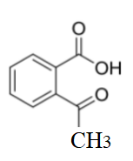的同分异构体共有_____种，写出其中一种的结构简式： _________________。
I．分子中含苯环；II．可发生银镜反应；III.核磁共振氢谱峰面积比为1∶2∶2∶2∶1
（5）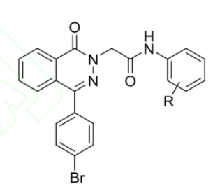是一种高效低毒的抗肿瘤药物，请写出以和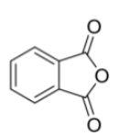和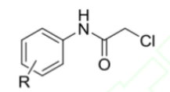为原料制备该化合物的合成路线流程图(无机试剂任用)：

。

37．[生物——选修1：生物技术实践] （15分）
漆树种子中的油脂（不溶于水，易溶于脂溶性溶剂）可开发为食用油或转化为生物柴油。目前常用溶剂法萃取漆树种子油脂，其过程为：漆树种子→粉碎→加溶剂→水浴加热→溶剂不断回流提取→蒸发溶剂→收集油脂。回答下列问题：
（1）为了观察漆树种子中的油脂通常可用 进行染色，染色结果是 。
（2）对漆树种子油脂进行萃取时，为不影响油脂品质和提取效果，应使用 （填“自然晾干”“高温烘干”或“新鲜”）的漆树种子。粉碎漆树种子的目的是 。
（3）利用不同溶剂进行萃取时，对油脂的萃取得率和某些重要理化性质的影响不同，实验结果如表。
 | 丙酮 | 石油醚 | 乙醛 | 正己烷 | 混合溶剂
萃取得率 | 23.72% | 26.35% | 25.30% | 26.17% | 28.73%
酸值 | 8.26 | 7.96 | 8.12 | 7.98 | 8.31
过氧化值 | 9.82 | 5.73 | 5.83 | 6.13 | 7.53
（注：酸值高，说明油脂品质差；过氧化物是油脂变质过程中的中间产物，其含量常用过氧化值来表示。）
实验结果表明， 作为萃取溶剂较为合理，理由是 。
（4）萃取过程中，影响萃取的因素除漆树种子和溶剂外，还有 （写出两点即可）。萃取液的浓缩可直接使用 装置。萃取过程应该避免明火加热，应采用 ____________加热，原因是 。
（5）日常化工生产丙酮和石油醚都有用作为漆树种子油脂的萃取剂。但在胡萝卜素的萃取中， 不适合作为萃取剂，原因是 。

38．[生物——选修3：现代生物科技专题] （15分）
乙烯具有促进果实成熟的作用，ACC氧化酶和ACC合成酶是番茄细胞合成乙烯的两个关键酶。利用反义DNA技术（原理如图1），可以抑制这两个基因的表达，从而使番茄具有耐储存、宜运输的优点。图2为融合ACC氧化酶基因和ACC合成酶基因的反义表达载体的结构示意图。
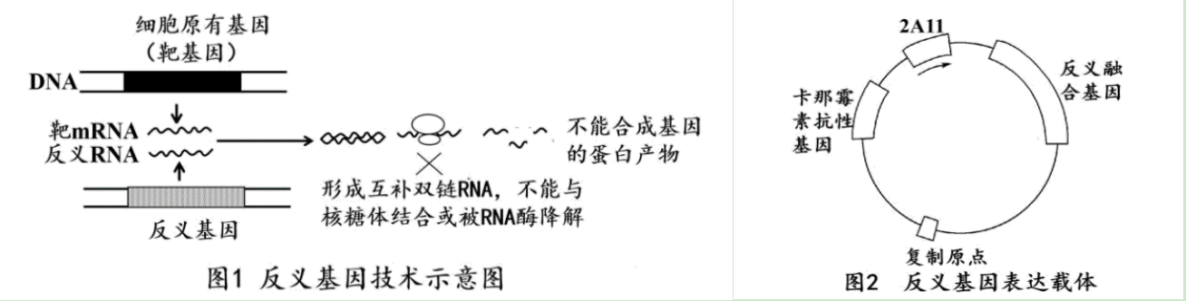
（1）图2中的2A11为特异性启动子，则2A11应在番茄的 （器官）中表达。（2）从番茄成熟果实中提取 为模板，利用反转录法合成ACC氧化酶基因和ACC合成酶基因，以进行拼接构成融合基因并扩增。
（3）合成出的ACC氧化酶基因两端分别含限制酶BamHⅠ和XbaⅠ的酶切位点，ACC合成酶基因两端含SacⅠ和XbaⅠ的酶切位点，用限制酶 对上述两个基因进行酶切，再串联成融合基因，相应的Ti质粒应用限制酶 进行切割，确保融合基因能够插入载体中。
（4）为了实现图1中反义基因的效果，应将融合基因 （正向/反向）插入在启动子2A11的下游即可构成反义融合基因。将表达载体与农杆菌菌液混合后，接种在含有 的培养基中，可筛选出含有反义融合基因的农杆菌，再利用农杆菌转化法获得转基因番茄。
（5）在检测番茄细胞中是否存在反义融合基因时， （填“能”/“不能”)用放射性物质标记的ACC氧化（合成）酶基因片段做探针进行检测，理由是 。

福州市2020届高三毕业班适应性练习卷
理科综合试题参考答案

1．C 2．C 3．B 4．C 5．B 6．D 7．D 8．A 9．C 10．B 11．A 12．C
13．D 14．B 15．A 16．D 17．C 18．B 19．AB 20．AD 21．CD

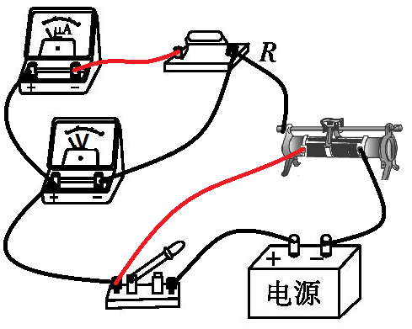
22．（5分）
（1）a（1分），0.28（2分）（2）不守恒（2分）
23．（10分）
（1）18.8k（2分）串（1分）
（2）如图所示（2分）
（3）6.00（2分），A（1分）
（4）1500（2分）

24．（12分）
解：（1）粒子由P点垂直射入磁感应强度为B₀匀强磁场：在洛伦兹力作用下做匀速圆周运动，
${\text{qvB}}_{0}=m\frac{v^{2}}{R}$ （R为轨道半径）， ------（2分）
由几何关系：L=2R ------（2分）
解得$v=\frac{{\text{qB}}_{0}L}{2m}$ ------（1分）
粒子经速度选择器出来，满足：$\text{qE}=\text{qvB}$ ------（2分）
解得$B=\frac{2\text{mE}}{{\text{qB}}_{0}L}$ ------（1分）
由左手定则：磁场B的方向为垂直纸面向外 ------（1分）
（2）粒子在电场中由静止加速：$\text{qU}=\frac{1}{2}{\text{mv}}^{2}$ ------（2分）
解得$U=\frac{{\text{qB}}_{0}^{2}L^{2}}{8m}$ ------（1分）

25．（20分）
解：（1）释放弹簧过程A、B系统动量守恒、机械能守恒，
以向右为正方向，由动量守恒定律得：
m_{A}v₁﹣m_{B}v₂＝0（2分）
由机械能守恒定律得：
（2分）
代入数据解得：
v ₁＝2m/s， v₂＝2m/s；（2分）
（2）由于A、B质量相等，且与小车上表面的动摩擦因数相等，则B在平板车上运动到左端的过程小车所受合力为零，小车静止。因此在B运动到小车左端过程，对B由动能定理得：
$−{μm}_{B}{\text{gx}}_{2}=\frac{1}{2}m_{B}v_{B}^{2}−\frac{1}{2}m_{B}v_{2}^{2}$（2分）
由动量定理得：
﹣μm_{B}gt₁＝m_{B}v_{B}﹣m_{B}v₂，（1分）
代入数据解得：
v_{B}＝1m/s， t₁＝1s，（1分）
B离开平板车后做平抛运动，竖直方向：
$h=\frac{1}{2}{\text{gt}}_{2}^{2}$，（1分）
代入数据解得：
t₂＝0.4s，（1分）
运动时间：
t＝t₁+t₂＝1.4s；（1分）
（3）B离开小车时：v_{A}＝v_{B}＝1m/s，B离开平板车后，A与平板车组成的系统动量守恒，
以向右为正方向，由动量守恒定律得：
m_{A}v_{A}＝(m_{A}+m_{车})v（1分）
由能量守恒定律得：
$\frac{1}{2}m_{A}v_{A}^{2}=\frac{1}{2}(m_{A}+m_{车})v^{2}+{μm}_{A}{\text{gL}}_{\text{相对}}$（2分）
代入数据解得：
L_{相对}＝0.25m；（1分）
A、B同时在小车上运动时小车不动，B滑出小车时，A在小车上滑行的距离与B在小车上滑行的距离相等为1.5m，则x₁的值：
x₁＝ L_{相对}+ x₂＝1.75m，（1分）
根据能量守恒定律，系统产生的热量：
Q＝μm_{A}gx₁+μm_{B}gx₂＝3.25J；（2分）
26. （14分）
（1）B₂O₃·2MgO+4HCl+H₂O = 2H₃BO₃+2MgCl₂（2分），
适当增加盐酸浓度、提高反应温度、减小铁硼矿粉粒径、充分搅拌等（2分）
（2）90-95℃（写此范围内的任意意均可得分）（1分）
（3）H₂O₂（1分），2Fe²⁺+ H₂O₂+ 2H⁺ = 2Fe³⁺+ 2H₂O（2分）
（氯气也应该可以得分，2Fe²⁺+ Cl₂=2Fe³⁺+2Cl⁻）
（4）蒸发浓缩、冷却结晶、过滤（2分）……“冷却结晶”与“过滤”各1分
（5）有机（1分），分液漏斗（1分）
（6）（2分）
27. （14分）
Ⅰ（1）蒸馏烧瓶（2分）
（2）饱和亚硫酸氢钠溶液（或其它合理答案）（2分）
（3） ①O₂+2H₂O+2Na₂S4NaOH+2S↓（2分）
②氧气在水中的溶解度比二氧化硫小（或其它合理答案）（2分）
Ⅱ（4）吸收液出现稳定的蓝色（2分）
（5） ①空白实验（2分）
②0.096%（0.097%等答案不给分）（2分）
28.（15分）
（1）4NH₃(g) + 6NO(g) 5N₂(g) + 6H₂O(l) ΔH=-2069.9 kJ·mol⁻¹（2分）
（2）①HNO₃（或NO₃⁻）（2分）
②温度升高，化学反应速率加快（2分）
温度升高，气体溶解度下降；（或温度升高，ClO⁻水解增强，HClO发生分解等）（回答1点即可，2分）
（3）①K_{（b）}＞K_{（a）}＝K_{（c）}＝K_{（d）}（1分）
a、c、d三点在同一温度下，K值相同；b点温度升高，NO₂⁻的脱除率上升，说明平衡向正向移动，K值增大（2分，要点：要答出d点时温度发生的变化，不能只回答平衡正向移动。）
②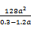（2分）
（4）O₂ + 2e⁻ + 2H⁺ = H₂O₂（2分）
29．（9分）
（1）固定（1分） 还原 （1分）
（2）光照强度、温度、CO₂浓度等 （2分，写出3 个以上得2 分） CO₂吸收量（或O₂释放量）（1分）
（3）不剪除叶片（1分），将部分叶片遮光（1分），测量未遮光叶片在适宜光照下的光合速率和光合产物含量（1分），若光合速率上升，光合产物含量却减少（1分），则支持上述推测。（共4分）
30．（9分）
（1）逆转录酶（2分）
（2）浆（1分） T细胞被感染死亡后，特异免疫过程中抗原传递、淋巴因子合成和分泌等功能都都不能正常进行，导致相应的浆细胞数量减少 （2分）
监控和清除功能（1分）
（3）这种微生物必须能够在患病动物组织内找到，而未患病的动物体内则找不到（从患病动物体内分离的这种微生物能够在体外被纯化和培养；经培养的微生物被转移至健康动物后，动物将表现出感染的征象；受感染的健康动物体内又能分离出这种微生物）（2分） 相应的抗体（1分）
31. （10分）
（1）生态系统的组成成分（1分） 营养结构（食物链和食物网）（1分） 耐旱、本地物种（2分）
（2）生产者增多且群落垂直结构复杂，单位面积不同的植物对光能的利用率上升，总光合速率上升（2分）
（3）破坏害虫正常的性别比例降低种群的出生率，从而降低害虫的种群密度（2分）
（4）喷洒髙效农药可降低生物多样性，导致虫害再次爆发；还会造成环境污染（1分）；放养松毛虫寄生蜂可以长期控制害虫数量，维持生态平衡，同时不会造成环境污染（1分）。 （共2分）
32．（11分）
（1）去雄蕊（1分） 自花受粉（1分） 应在短日照条件下进行自交实验，观察子代是否出现雄性不育个体（2分）
（2）一对（1分） 隐性（1分）
两对基因分别位于两对同源染色体上，隐性纯合子雄性不育（2分）
（3）植株光合固定的能量更多分配到人类需要的果实和种子的部分（2分）
直接（1分）

33．[物理——选修3-3]（15分）
（1）ACE (5分。选对1个得2分，选对2个得4分，选对3个得5分。每选错1个扣3分，最低得分为0分）
（2）（10分）
解：①设左端水银面下降后封闭气体的压强为p₂，温度为T₂，体积为V₂，
则：$p_{2}=\text{80}\text{cmHg}$；；（2分）
由理想气体状态方程得：$\frac{p_{1}V_{1}}{T_{1}}=\frac{p_{2}V_{2}}{T_{2}}$；（2分）
代入数值解得：；（1分）
②两液面相平时，气体的压强为：$p_{3}=p_{0}$，体积为，左端液面下降，右管液面下降：；
由玻意耳定律得：$p_{2}V_{2}=p_{3}V_{3}$；（2分）
；（1分）
解得：；（1分）
所以放出的水银柱长度：；（1分）
34．[物理——选修3-4]（15分）
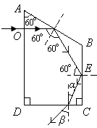
（1）BCE （5分。选对1个得2分，选对2个得4分，选对3个得5分。每选错1个扣3分，最低得分为0分））
（2）（10分）
解：①设发生全反射的临界角为C，
由折射定律得：$\text{sin}C=\frac{1}{n}$（1分）
代入数据得：C=45° （1分）
光路图如图所示，由几何关系可知光线在AB边和BC边的入射角均为60°，均发生全反射。
设光线在CD边的入射角为α，折射角为β，
由几何关系得α=30°，小于临界角，--------（1分）
光线第一次射出棱镜是在CD边，由折射定律得：$n=\frac{\text{sin}β}{\text{sin}α}$--------（2分）
代入数据β=45° （1分）
②OA=2cm，由几何关系可知，AB面的入射点在AB的中点，BC面的入射点在BC的中点，（2分）α=30°，所以出射点距C的距离x为：
$x=4×\text{tan}\text{30}\text{°=}\frac{4\sqrt{3}}{3} \text{cm}$ --------（2分）
35.（15分）〔化学——选修3：物质结构与性质〕
（1）416.3（1分） 3902（1分） 小于（1分） 当负一价氧离子再获得电子时要克服负电荷之间的排斥力，因此要吸收能量（2分）
- sp²，sp³ （2分） 八面体（1分） 离子键和π键 （2分）
- 1 ∶2（2分） 50%（2分） 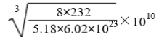（2分）

36.（15分）〔化学——选修5：有机化学基础〕
（1）羧基、羰基 （各1分，共2分）
（2）ii,iii,iv （共3分，错一个扣1分）
（3）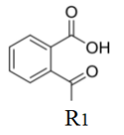+N₂H₄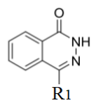+2H₂O（2分）
（4）6（2分）
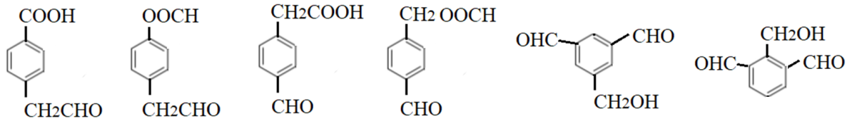
（其中1种，2分）
（5）
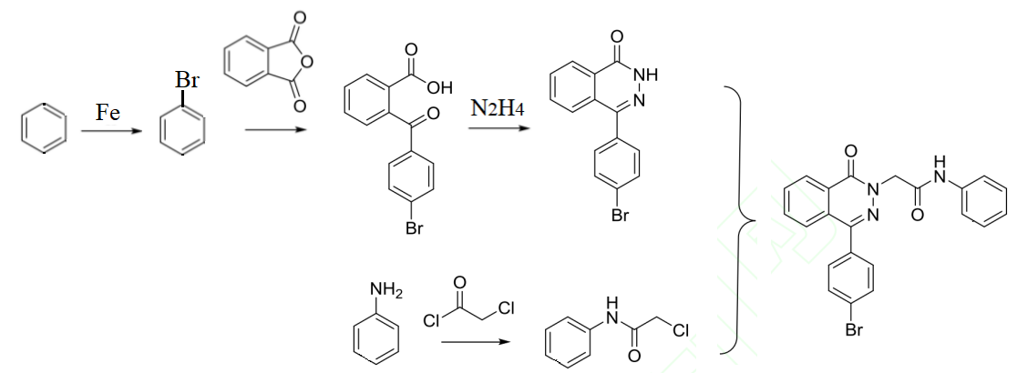（共4分）
37．（15分）[生物——选修1：生物技术实践]
（1）苏丹Ⅲ（或苏丹Ⅳ）（1分） 橘黄色（或红色）（1分）
（2）自然晾干（1分） 便于和溶剂充分接触，提高萃取效率（得率）（1分）
（3）石油醚 （1分） 萃取得率较高，可得到较多的油脂，酸值和过氧化值最小，说明油脂品质较高（2分）
（4）萃取温度（水浴温度）、萃取时间等（2分） 蒸馏 （1分） 水浴（1分） 有机溶剂一般是易燃物，直接用明火加热容易引起燃烧、爆炸 （1分）
（5）丙酮 （1分） 丙酮是水溶性有机溶剂，萃取胡萝卜素的有机溶剂不能与水混溶（2分）

38.（15分）[生物——选修3：现代生物科技专题]
（1）果实（2分）
（2）RNA（2分）
（3）XbaⅠ（2分） BamHⅠ和SacⅠ（2分）
（4）反向（2分） 卡那霉素 （2分）
（5）不能 （1分） 番茄细胞内本来存在ACC合成酶基因，能与ACC合成酶基因探针发生分子杂交（2分）

